В наше время большинство людей увлекаются составление генеалогического древа, родословной. Понятие «династия», которое означало череду правителей происходящих из одного рода, приобрело несколько иной смысл. Учителя, врачи, юристы, военные…..
Существует гипотеза, что создание династии держится на передаче опыта, традиций, ценностей. Один из самых надёжных способов сохранить династию – это передать детям своё дело, свою профессию. Так сформировались семейные династии.
Я родилась в династии врачей Халезовых, которая насчитывает 4 поколения медиков.
Родоначальником династии стала моя прапрабабушка, Халезова Екатерина Ивановна. Она закончила Ивановский химико-технологический университет в 1927 году. Получила профессию лаборант - биохимик.
Жизнь Екатерины Ивановны была непростой, ведь она пришлась на годы Второй мировой войны и послевоенное время. Когда началась война, Екатерина Ивановна встала в ряды действующей армии. В родные края она вернулась в июле в 1946 году. Общий стаж трудовой деятельности составил более двадцати лет. Свидетельством многочисленных заслуг является портрет, Халезовой Екатерины Ивановны, в музее Ивановской Медицинской академии.
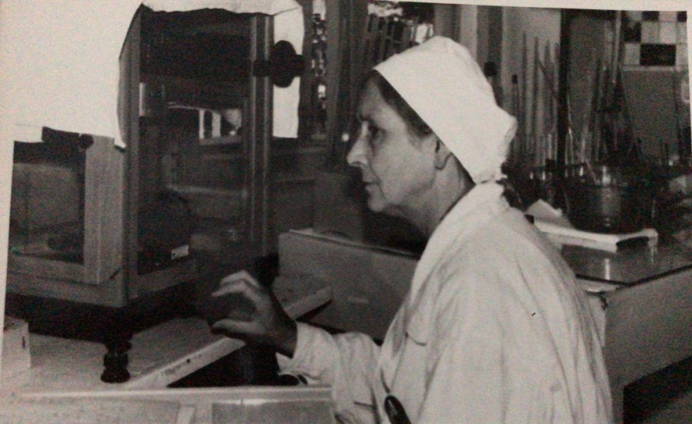

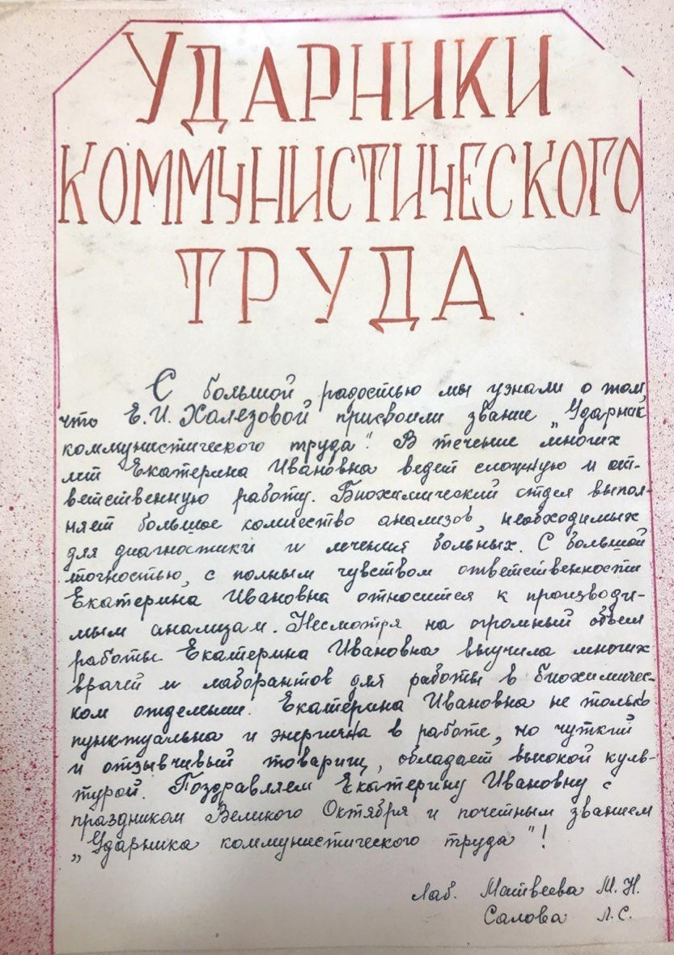
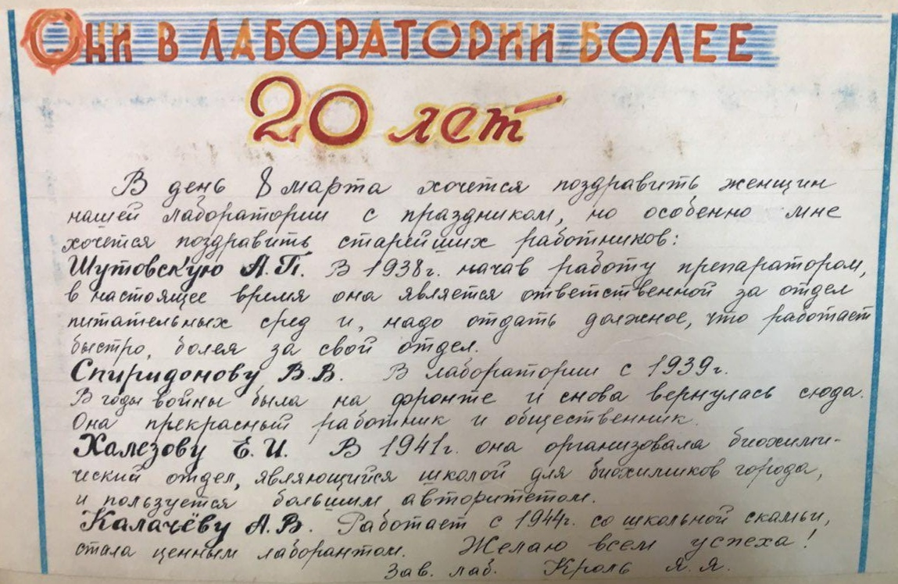
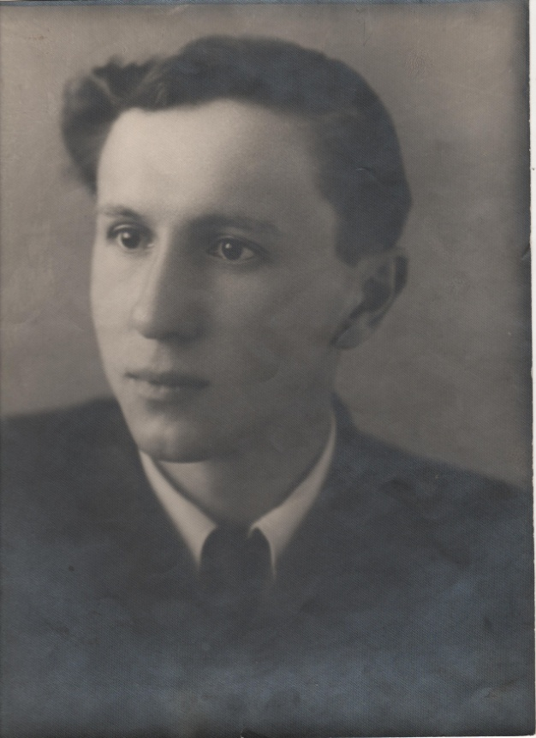
Сын Екатерины Ивановны, Халезов Марк Сергеевич (10.11.1929г.), продолжил дело своей матери. В 1947 году он поступает в Ивановскую Медицинскую академию, где познакомился со своей будущей женой, Кувшинниковой Ириной Владимировной, с которой учился в одной группе.
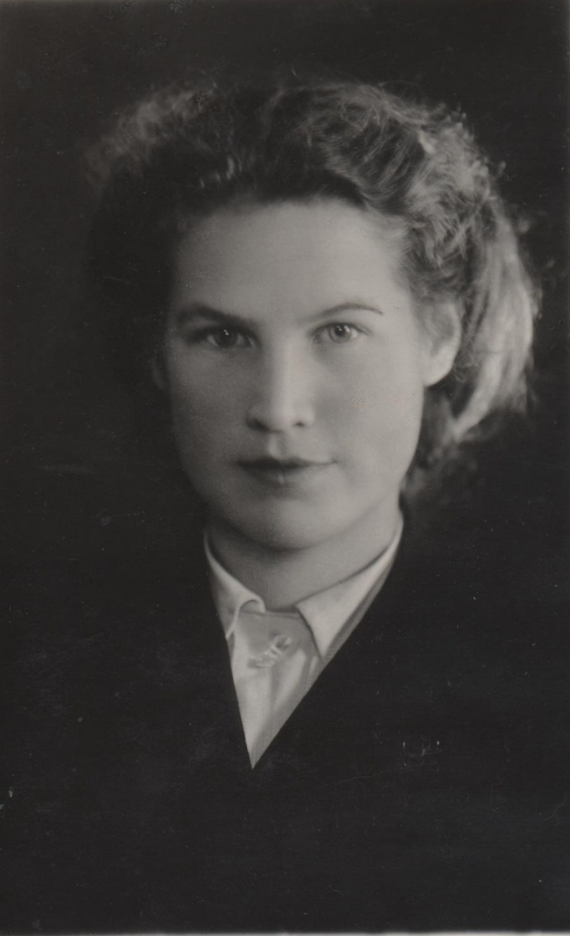
После окончания в 1953 году, Марк Сергеевич, получил профессию хирурга. По распределению работал в Казахстане. Вернувшись в родные края продолжил врачебную практику. Долгое время он проработал травматологом - ортопедом в Ивановском областном госпитале для ветеранов войн.
Кувшинникова Ирина Владимировна, родилась 28 июня 1930 года. В семье простых рабочих, мама - Кувшинникова Анна Алексеевна, работала заведующей библиотекой «Библиотека фабрики им. Зиновьева», отец – Кувшинников Владимир Вячеславович, работал мастером на фабрике «Красная талка». Поступила в Ивановскую медицинскую академию в 1947 году. Окончив Ивановскую Медицинскую академию с отличием, получила профессию врач-терапевт. Более 20 лет она проработала в Ивановской Клинической больнице.

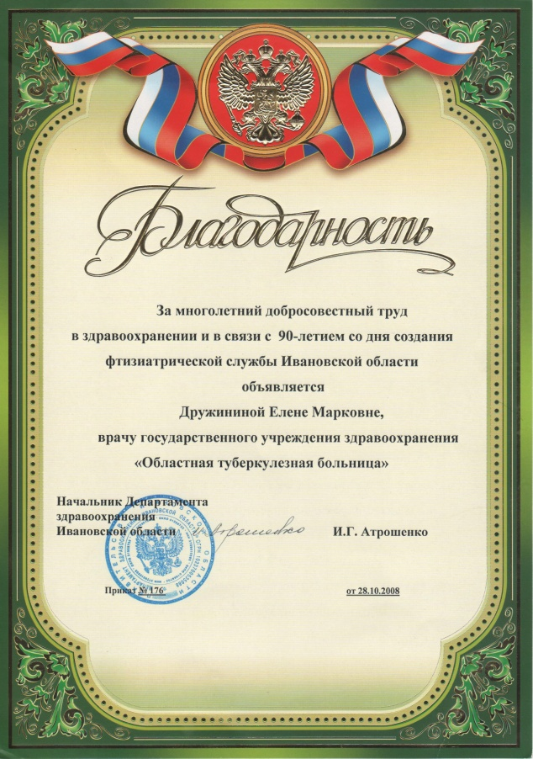
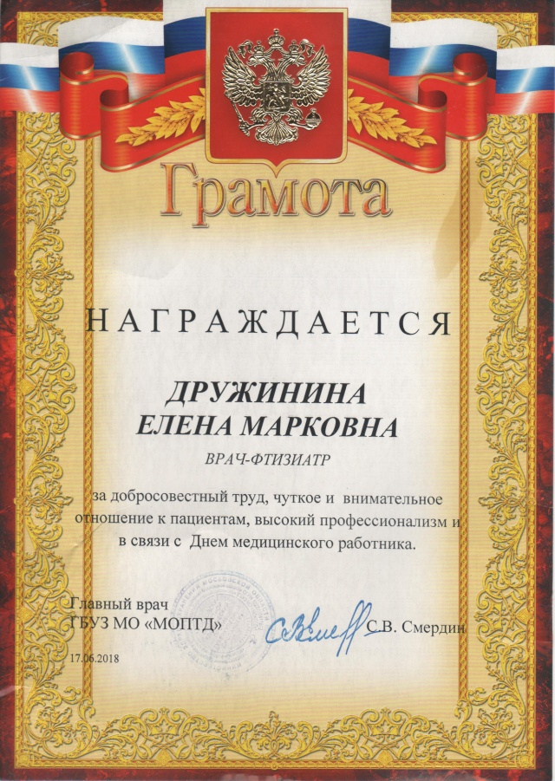
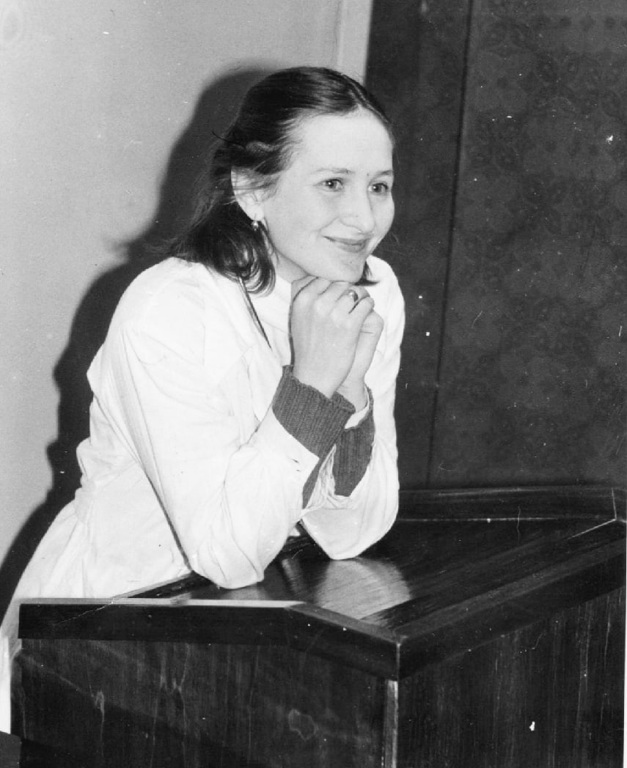
В 1956 году у них рождается дочь, Халезова Елена Марковна. В 1980 году закончила Ивановскую Медицинскую академию, успешно получив профессию врач-педиатр. По распределению четыре года отработала врачом скорой помощи. А затем получила квалификацию врача фтизиатра и с 1984 по 1998 работа в Противотуберкулезном санатории №1. Продолжила трудовую деятельность в Областной туберкулезной больнице. В настоящее время стаж трудовой деятельности составляет более 30 лет.

Так же как и родители, Елена Марковна, нашла свою судьбу в Ивановской Медицинской академии.

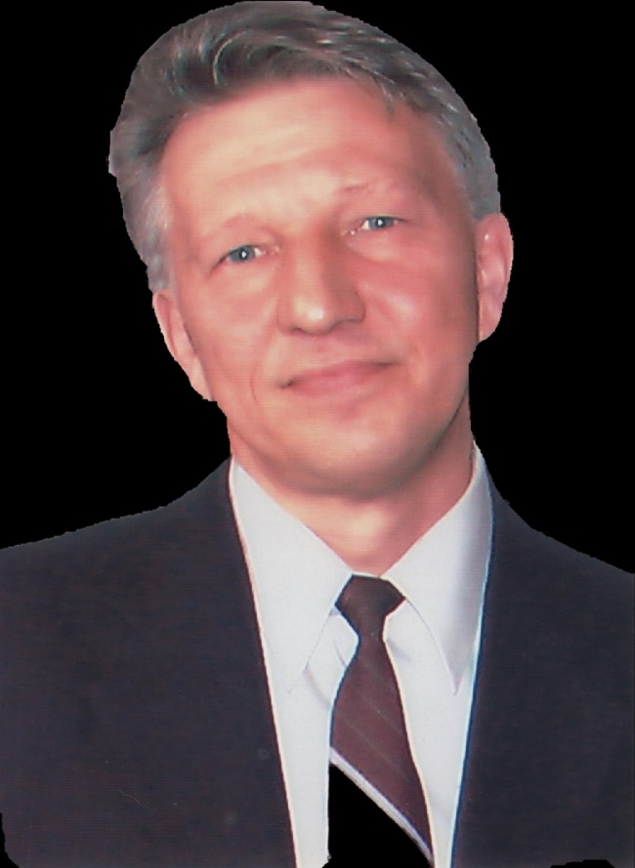
Супруг, Дружинин Алексей Владимирович, родился 9 июня 1958 года. С самого детства мечтал быть врачом. После окончание школы с отличием, в 1974 году поступил в Ивановскую медицинскую академию, которую успешно закончил по специальности врач - гинеколог. Отучившись 2 года в Москве, получил специализацию врач – иммунолог.
С 1983 по 1995 год работал в Институте Материнства и детства, а затем возглавлял Лабораторию при УФСИН. Стаж трудовой деятельности составляет 30 лет.
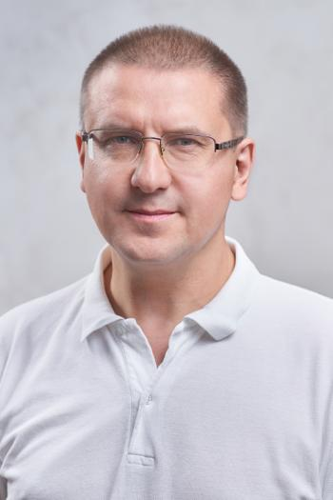
Брат Елены Марковны, Халезов Александр Львович, родился в 1964 года. В 1988 году закончил Ивановскую Медицинскую академию, по профессии врач - психиатр. После окончания работал в ГБУЗИО «Психиатрическая больница Богородское». Начал свою трудовую деятельность, врачом ординатором, а закончил заведующим отделением Психотерапевтическим отделением. В настоящие время ведет частную практику. Трудовой стаж составляет более 30 лет.

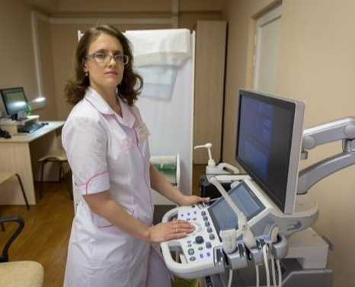
Племянница, Александра Львовича, Халезова (Кизеева) Анна Сергеевна, родилась в 1978 году. Закончила Ивановскую медицинскую академию с отличием в 2002 году. Работает в Городской Клинической Больнице врачом - УЗИ, гинекологом. Стаж трудовой деятельности составляет 17 лет.

В 1978 году у Елены Марковны рождается сын, Дружинин Иван Алексеевич 7 июня и дочь, Дружинина Анна Алексеевна 21 мая 1986. Моя бабушка, Елена Марковна, была против, чтобы ее дети стали медиками. Говорила, что не хочет, чтобы ее дети имели «врачебное кладбище».
Поэтому мой отец, Иван Алексеевич, закончил Ивановский Химико-технологический университет, а Анна Алексеевна, закончила с отличием Ивановскую Текстильную академию.
Но, продолжение династии все-таки свершилось. В 2001 году, родилась я, Дружинина Вероника Ивановна. В детстве мне много рассказывали семейных историй, связанных с медициной. Моя бабушка, Елена Марковна, мне говорила, чтобы я даже не думала связать свою жизнь с медициной. А я и не хотела. Мне нравилась информатика, мечтала стать программистом.
Повзрослев, я поняла, что моё истинное призвание это медицина. Я хочу, могу и буду помогать людям.
В 2017 году, я поступаю в Ивановской медицинское училище, на специальность «Сестринское дело». На сегодняшний день я твёрдо определилась, что хочу стать врачом. Я считаю, что врач – самая необходимая и благородная профессия. Я готова проявлять чуткость и милосердие по отношению к людям, буду изо всех сил совершенствоваться на пути, которые я выбрала.
Моими вдохновителями является моя семья, а так же мировые врачи, которые ежедневно трудятся во благо людей. И это даёт мне стимул каждый день, учится и развиваться, никогда не сидеть на месте, а двигаться только вперёд. Мне очень интересно изучать медицину и человеческий организм. Моя мечта стать врачом и изучать все возможности организма. Трудности профессии меня не пугают, а только стимулирует на достижение поставленных целей. Моя мечта стать врачом – фтизиатром, врачом который не будет бояться сложностей в своей работе, врач который будет помогать людям.
Медицина требует больших знаний и много времени и сил. Мне придётся много времени изучать фармакологии, строение организма и специфические профессиональные науки. Мне придётся много практиковаться. Это будет тяжело, но я знаю, что у меня все получится и я смогу.

